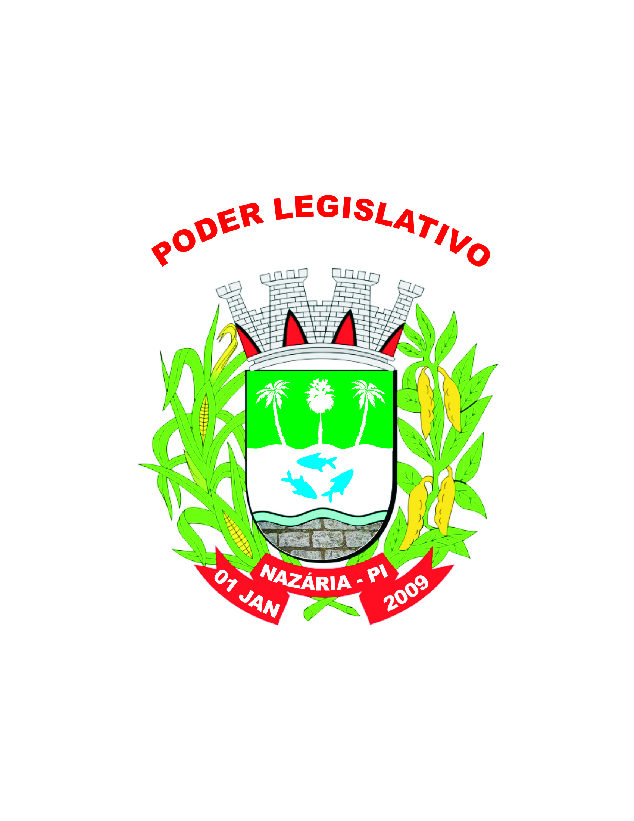
ESTADO DO PIAUI
CÂMARA MUNICIPAL DE NAZÁRIA

Rua Beca Vasconcelos, 1371- Centro – CEP: 64415-000 – Nazária PI
CNPJ: 10.567.870/0001-09 – Tel: (86)3219-0328 – Email: camaranazariapi@gmail.com

ATA DA NONA SESSÃO ORDINÁRIA DO QUARTO ANO LEGISLATIVO, DA SEGUNDA LEGISLATURA DA CÂMARA MUNICIPAL DE NAZÁRIA.
Aos vinte e nove dias do mês de Junho, do ano de dois mil e dezesseis, às dez horas, no Plenário da Câmara Municipal de Nazária, reuniram-se os Vereadores em Sessão ordinária, sob a presidência do Excelentíssimo Vereador Macello Fonseca, contando com as presenças dos Parlamentares: Eliton Leite de Carvalho – 2º Vice-Presidente da Câmara Municipal de Nazária; Francisco Bezerra Neto – 1º Secretário da Câmara Municipal de Nazária; Vereador Herbert Alencar, Vereador Alberto Sena, Vereadora Francisca de Araújo. Pelo que havendo número legal foi declarada aberta a Sessão. Foi lida e aprovada ATA da oitava sessão ordinária do oito do mês de Junho, do ano de dois mil e dezesseis. EXPEDIENTE. Constou a leitura do projeto de Lei Nº 093, das diretrizes orçamentarias do exercício de dois mil e dezessete. No horário do Expediente fez uso da palavra o Vereador: 1º ORADOR - HERBERT ALENCAR – PT. Inicialmente saudou a todos. Comentou Sobre a audiência publica da comunidade Riacho da Vaca onde foi uma reunião muito importante. Agradeceu ao Govenador atual pelo calçamento que estar sendo feito em Nazária. Comentou que estar trazendo mais quatro poços para Nazária um para piaçaba, campos dourado, crispim e outra. Agradeceu ao prefeito pela declaração de domínio publico, onde o mesmo cedeu para a construção da passagem molhada para comunidade Baixa Bonita, Pediu ao Prefeito Ubaldo Nogueira onde que limpe a sujeira deixada pelos festejos. Comentou que o pedido dos títulos de cidadão nazariense foi comunicado a todos os vereadores, onde o mesmo não ver problema algum em votar no projeto. Encerrou suas palavras desejando um bom dia a todos. 2º ORADOR – ELITON LEITE - PDT. Inicialmente saudou a todos. Comunicou sobre o projeto, onde o mesmo não é contra, comentou somente que todos os vereadores têm seu direito de botar seu homenageado. Comentou que o Vereador Irmão Chichico e a Vereadora Irmã Francisca não tinham ainda escolhido seu homenageado. Pediu a atenção do presidente onde o mesmo abriu um espaço para que uma funcionaria da saúde se justificasse sobre os salários atrasado da saúde, onde a mesma usou a câmara para palco politico onde filmaram e jogaram nas redes sociais. Comentou que não gostou e foi uma falta de ética. Pediu ao presidente que a próxima vez faça uma reunião com os vereadores presentes para averiguar o caso antes de uma pessoa usar a tribuna. Encerrou suas palavras desejando um bom dia a todos. ORDEM DO DIA – Projeto de Lei Nº 093, das diretrizes orçamentarias do exercício de dois mil e dezessete. Em primeira votação, Aprovado por unanimidade dos presentes. No horário das Lideranças fez uso da palavra o Vereador: 1º ORADOR - HERBERT ALENCAR – PT. Inicialmente saudou a todos. Comentou sobre o partido do PT onde o mesmo é muito criticado, comentou sobre o calçamento que estar sendo feito em Nazária onde é uma obra do Governo do Estado, comentou que o PT irá tomar a prefeitura de Nazária onde o povo não é mais besta. Encerrou suas palavras desejando um bom dia a todos. 2º ORADOR - FRANCISCO BEZERRA – PP. Inicialmente saudou a todos. Comentou que a vereadora Irmã Francisca agora faz parte de seu partido PP. Comentou que irá lutar e trabalhar para fortalecer seu partido em Nazária. Comentou que acredita que terá êxito no pleito de dois mil e dezessete, Comentou que não precisa dessa guerra que estão fazendo. Comentou que em seu ponto de vista acha desnecessário deixarem usar o plenário para sair divulgando nas mídias, onde em ano de eleição muitas pessoas querem tirar proveito. Comentou sobre a fala do vereador Careca onde o mesmo comentou que seu partido estar sendo criticado, mais que na verdade já virou uma lama, onde jogou o País em um abismo profundo. Encerrou suas palavras desejando um bom dia a todos. 3º ORADOR - ELITON LEITE - PDT. Inicialmente saudou a todos. Comentou sobre a fala do Vereador Careca onde o mesmo fala que a obra é do Governo do Estado, onde é mesmo, mais que é uma emenda do deputado Flavio Nogueira no qual o mesmo faz parte de seu Partido. Justificou que de maneira alguma condenou a presidência por ter cedido um espaço na câmara e sim que a câmara foi usada para um depoimento falso, sem um sindicado para representa-la. Nada mais havendo a tratar, foi encerrada a Sessão, lavrada a presente Ata, a qual depois de lida e achada conforme, aprovada pelo Plenário, será assinada pela Mesa Diretora e demais Vereadores presentes.

01- MACELLO FONSECA - PRESIDENTE – PRTB______________________________
02- EDIGAR GONÇALVES – VICE-PRESIDENTE- PSD- ________________________
03- ELITON LEITE – 2º VICE-PRESIDENTE – PDT - ___________________________
04- FRANCISCO BEZERRA – 1º SECRETÁRIO – PP- ___________________________
05- MARCELO CARVALHO - PDT- __________________________________________
06- FRANCISCA DE ARAUJO – PP - ________________________________________
07- ALBERTO SENA – PT- __________________________________________________
08- JOSÉ EVERARDO – PDT- ________________________________________________
09- HERBERT ALENCAR – PT- ______________________________________________

